PowerPoint Einführung, 61523, 5. Termin:

PowerPoint-spezial (Fortgeschrittene): 61534 DO-Abend, ab 5.12. 2x

Seite 11:
In Aufzählung klicken, START – Absatz – IN SMARTART KONVERTIEREN
Zwei neue Register ENTWURF und LAYOUT werden eingeblendet, wenn das SmartArt markiert ist.
Ein SmartArt zurück in Text konvertieren: (SmartArt-Tools) ENTWURF – Zurücksetzen - IN TEXT KONVERTIEREN

Seite 12:
Im Inhaltshaltsplatzhalter auf Symbol TABELLE , Anzahl der Spalten und Zeilen festlegen. Oder Register EINFÜGEN – Tabellen – TABELLE.
Zwei neue Register (Tabellentools) ENTWURF und LAYOUT werden eingeblendet.

Seite 13:
Übung zu SmartArt und Tabelle. Folien Absatzsteigerung sowie Firmenphilosophie = SmartArt „Gestapelte Liste“ sowie „Gegengewichtspfeile“, Folie Raumplanung = Tabelle

Verknüpfung einfügen: in Excel kopieren, in PP Zwischenablage – Einfügen-Pfeil – Inhalte einfügen
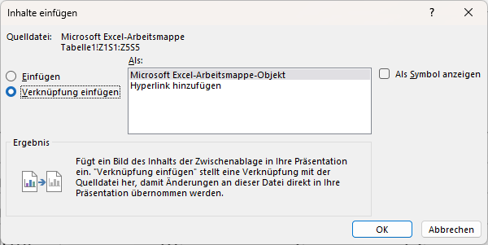

Seite 15:
ANSICHT – Masteransichten – FOLIENMASTER. (Oder in Statusleiste mit gedrückter UMSCHALTTASTE das Symbol NORMALANSICHT klicken.)
Hier immer nach oben scrollen und den Folienmaster (das große „Bildchen“) anklicken! Nur dann wirken sich die Änderungen auf alle Folienlayouts aus.
Soll auf der Titelfolie z.B. das im Folienmaster eingefügte Firmenlogo nicht angezeigt werden, markieren Sie das Masterlayout Titelfolie (das erste von den kleineren „Bildchen“) und aktivieren dort im Register FOLIENMASTER – HINTERGRUNDGRAFIKEN AUSBLENDEN.
Mit LAYOUT EINFÜGEN können Sie eigene Masterlayouts hinzufügen. Mit PLATZHALTER EINFÜGEN werden auf dem neuen Masterlayout z.B. Bild- oder Textplatzhalter eingefügt (mit Maus auf der Folie aufziehen).

EINFÜGEN – Text – KOPF- UND FUSSZEILE. Hier den Fußzeilentext eingeben. Formatieren der Fußzeile dann anschließend im Folienmaster. Auf den einzelnen normalen Folien kann die Fußzeile trotzdem abweichend vom Master gestaltet werden.

